CONSULTORIO EMPRESARIAL: UN ESPACIO PARA EL APOYO A LAS MIPYMES DEL VALLE DE ABURRÁ

Amaris Ariza Bolaño
Centro de Servicios y Gestión Empresarial, SENA, amarisariza@misena.edu.co

Resumen
En Colombia, el sector empresarial se desarrolla a un ritmo cada vez más acelerado, en Medellín la creación de empresas está en crecimiento continuo, sin embargo, es difícil que se mantengan en el tiempo, pues luego de algunos años son liquidadas por diferentes razones, este fenómeno según estudio presentado por la Revista Antioqueña de Economía y Desarrollo, es debido a deficiencias en la estructura organizacional y de comercialización a la hora de su creación, que afectan la sostenibilidad en un mercado cada vez más competitivo, de otra parte instituciones como Confecámaras y la Fundación Bavaria hacen un análisis de las principales causas que hacen cerrar a ciertas empresas, coincidiendo en que la afectación proviene entre otros, de factores relacionados con el entorno que casi siempre son impredecibles, por lo tanto, el fracaso puede ser por una mezcla de causas siendo la principal amenaza el tema financiero. Uno de los proyectos del Semillero de Investigación Desarrollo e Innovación en Negocios y Seguros, SIDINS, del Centro de Servicios y Gestión Empresarial es implementar un consultorio empresarial con el objetivo de generar un espacio que dinamice el conocimiento, fomentando proyectos de investigación y desarrollo como solución a problemas específicos relacionados con el direccionamiento empresarial, propiciando alternativas estratégicas frente a escenarios globales, haciendo hincapié en el fortalecimiento de las habilidades, conocimientos y aptitudes de los empresarios, aprendices e instructores. El perfil del Centro de Servicios y Gestión Empresarial del SENA Regional Antioquia, es apropiado para este tipo de intervenciones, pues desde su creación fue concebido como un espacio para ayudar a las empresas a ser más competitivas, de ahí que el Consultorio Empresarial que se pretende está alineado con la misión del centro y del SENA en general, además se convierte en una herramienta que favorece el aprendizaje basado en proyectos de los aprendices de las Tecnologías en Gestión de Negocios, Gestión de Riesgos y Seguros, Especialización en Marketing online y las demás tecnologías que por razón del diagnóstico inicial que se haga a las empresas resulten necesarias. La metodología para construir el consultorio empresarial parte de los resultados de investigaciones realizadas por entidades públicas y privadas que muestran cómo las Mipymes han ido desapareciendo al poco tiempo de creadas, de otra parte se hizo un rastreo de universidades e instituciones que tienen consultorios empresariales para entender su funcionamiento y contextualizarlo a las características particulares de la formación en el SENA.

Palabras clave
Empresas, sostenibilidad, desarrollo, competitividad

- Introducción
El desarrollo de una región y el mejoramiento de la calidad de vida de sus habitantes implican, además de implementar proyectos urbanísticos, generar acciones que fortalezcan el sector productivo, favoreciendo su competitividad. La estabilidad de las empresas en general es un tema al que se le debe prestar atención por parte de los organismos públicos y privados que tienen a su cargo la responsabilidad de mantener la economía en las regiones, ya que al crecer la economía, se evidencia el progreso en las empresas, en las familias y en cada individuo.
El apoyo de las instituciones de educación superior a las empresas es importante para la industria y, debe repercutir en desarrollo económico que produzca bienestar en la organización y su entorno. En este sentido, estas vienen implementando las consultorías empresariales realizadas que consisten en la intervención que realizan para obtener un diagnóstico, identificando un problema específico dentro de una empresa, ante el cual, los estudiantes buscar a soluciones, desarrollando y presentando un proyecto, que contribuya a la mejora de los procesos de la empresa (Díaz Alonso & Jiménez de Rincón, 2010).
En este artículo se pretende mostrar el consultorio empresarial del Centro de Servicios y Gestión Empresarial como un espacio para dinamizar el conocimiento, a través del fomento de proyectos de investigación y desarrollo para dar solución a los problemas específicos de las empresas atendidas relacionados con el direccionamiento empresarial, para proponer alternativas estratégicas frente a escenarios globales, haciendo hincapié en el fortalecimiento de las habilidades, conocimientos y aptitudes de los empresarios, aprendices e instructores.

- Constitución de empresas en Medellín y mortalidad empresarial
El sector empresarial se desarrolla a un ritmo cada vez más acelerado, según estudio presentado por la Revista Antioqueña de Economía y Desarrollo, a diciembre de 2014 en la Cámara de Comercio de Medellín para Antioquia se encontraban registradas y renovadas 102.840 empresas. De las cuales 73,81 % de las empresas estaban ubicadas en Medellín, siendo el 87% microempresas dedicadas en su mayoría al comercio con un 37,89% del total de actividades a las que se dedican. De las empresas creadas en el período 2004-2014, el 93,80 % correspondió a microempresas; el 4,90 %, pequeñas empresas; solo el 1,04 % medianas, y tan solo el 0,26 %, grandes empresas, teniendo en cuenta la clasificación establecida en la Ley 905 de 2004(Cámara de Comercio de Medellín para Antioquia, 2015).
Sin embargo, es en los primeros años de la constitución de las empresas que se enfrentan a un nivel de riesgo elevado, en este estudio al analizar la supervivencia de las empresas creadas en Medellín en el período 2004-2014, se relaciona que después de 11 años el 63.37% de las empresas seguían activas y a medida que pasa el tiempo la tasa de mortalidad disminuye. Además concluyen que a medida que la empresa tiene un mayor tamaño al nacer, se incrementa su tiempo de supervivencia pero es necesario que se analice se realicen intervenciones empresariales que den luces de la razón por la que no se puedan frenar los cierres y que faciliten su enfrentamiento al mercado y al competencia. Las dificultades presentadas por las empresas pequeñas tienen que ver con la obtención de financiación, contratar el personal adecuado y demás obstáculos que se presentan al inicio de una actividad empresarial. También es necesario caracterizar a los emprendedores, su comportamiento, tamaños y su contribución diferencial a la innovación y al crecimiento para la creación y perfeccionamiento de políticas públicas en pro del fortalecimiento empresarial, fundamental en la consolidación de las empresas en el tiempo (Cámara de Comercio de Medellín para Antioquia, 2015).

Resultados similares arrojó la investigación realizada por la Red de Cámaras de Comercio Confecámaras en la que se analizaron las trayectorias de vida de 48.740 sociedades que nacieron en 2011 donde se encontró que el tamaño inicial de la empresa es vital para sobrevivir en el mercado información que se ha corroborado en países como España, Portugal, Chile, México, Sudáfrica, Estados Unidos, entre otros países de Europa. El acceso a créditos con garantías mobiliarias da una probabilidad de sobrevivencia de un 80% a diferencia de los que lo hacen por otros mecanismos. La orientación al mercado externo es significativa al enfrentar el riesgo al fracaso y en la supervivencia empresarial de las empresas colombianas, ya que se adquieren nuevos conocimientos y se aumenta la capacidad de innovación para aprovechar los mercados externos y locales. Igualmente, influyen aspectos como el número de establecimientos con los que se incursiona en el mercado y el crecimiento en el tiempo de la empresa facilita que se mantenga en el tiempo. Otro hallazgo importante es que los empresarios deben conocer y analizar estratégicamente el sector en el que van a incursionar o se desenvuelven y tener en cuenta sus capacidades y limitaciones (Confecámaras, 2017). El gobierno y las entidades de fomento del emprendimientos son de suma importancia en la sostenibilidad de las empresas ya que con sus programas y estrategias acompañan y aceleran el crecimiento empresarial (Sepulveda Rivillas & Reina Gutiérrez, 2016). Ante estos aspectos que deben ser analizados y evaluados, es necesario que el emprendedor tenga los conocimientos que le permitan realizar una planeación juiciosa de sus actividades y la forma en que debe acceder al mercado y competir de la manera adecuada con sus propuestas y productos, en caso tener pocos conocimientos para realizar dichos análisis es prudente acceder a los servicios de los consultorios empresariales privados o de instituciones de educación superior.

- Consultoría empresarial
La consultoría empresarial es un servicio que se presta para investigar e identificar problemas en las empresas de tipo organizacional, de procedimientos o métodos, para recomendar las estrategias a seguir y prestar la asistencia necesaria en su aplicación (Lozano Posso, 2009). La consultoría nace de la necesidad del empresario por ajustar el funcionamiento de su organización a los cambios políticos, económicos y sociales que se producen en el tiempo; de ahí la importancia de este tipo de servicios ofrecidos a las empresas (Díaz Alonso & Jiménez de Rincón, 2010).
La Consultoría se puede clasificar según el sector que abarca, según la evolución de la consultoría, según el tamaño y según el alcance que le asigne el empresario. En el caso de la evolución del problema se puede hablar de preventiva, en esta se busca anticiparse a los problemas que puedan presentarse en un futuro. La correctiva/curativa en la que el empresario ya conoce una situación problemática. La de mantenimiento que se hace para mantener el normal funcionamiento de la empresa(Albano, 2016). En este proceso el consultor le ayuda al empresario a comprender y actuar sobre lo que está sucediendo en su empresa y el entorno que la rodea según lo que desee para su empresa, de esta manera se convierte en un actor activo en el proceso de tomar las mejores decisiones para su organización (Olarte, 2012).

Consultoría empresarial en instituciones educativas y organizaciones

Consultorio empresarial de la Universidad de Medellín
Está constituido por un equipo de profesores, estudiantes, egresados y personal de apoyo de diferentes dependencias de la facultad de Ciencias Económicas y Administrativas, comprometidos en la implementación de procesos de fortalecimiento a la gestión empresarial de las empresas y la solución de problemas propios de los saberes específicos en la Administración de Empresas, mediante la apropiación de conocimientos por parte de los estudiantes bajo ambientes reales de acuerdo a las dinámicas propias de las organizaciones del entorno local, regional y nacional, con criterios de Responsabilidad, Ética y Solidaridad. En este Consultorio se desarrollan actividades de fortalecimiento a la gestión empresarial de las Mipymes, por medio de servicios como:
- Fortalecimiento Empresarial: Diagnósticos empresariales efectivos mediante el uso de herramientas tecnológicas y sistemas de información gerencial.
- Consultorías y Asesorías: consultoría y asesorías en áreas afines administrativas, financieras, humanas, operativas y de mercadeo.
- Estructuración de Proyectos: El servicio incluye la preparación, formulación y evaluación de proyectos en las etapas de Perfil, Pre-factibilidad, Factibilidad y Diseño del proyecto, bajo metodologías MGA y en el área de Gestión de proyectos bajo procedimientos certificados por el PMI.
- Formación Empresarial: Servicios de formación específicos en el campo de la administración de empresas orientados a clientes Mipymes y emprendedores (Universidad de Medellín, 2018).

Consultorio Empresarial Corporación Universitaria del Caribe (CECAR)
Este consultorio empresarial está adscrito a los programas de la Facultad de Ciencias Económicas y administrativas FACEA de CECAR, fue creado para contribuir al desarrollo del sector empresarial articulando el ámbito académico e investigativo en coherencia con las necesidades del entorno(CECAR, 2018). Sus servicios están enfocados en las siguientes áreas:
- Empresariales, Organizacionales, Administrativas y Económicas
- Contables y tributarias Financieras y Valoración de empresa.
- Dirección y Organizaciones de empresas Turísticas y productos turísticos.
- Laborales, Contratos, Liquidaciones y aportes de nómina.
- Económicas, Análisis de políticas sectoriales y gremiales.

Consultorio Empresarial Universidad Santo Tomás
Está orientado por la Facultad de Negocios Internacionales, tiene una proyección social dinámica, comprometida con la sociedad y busca generar valor bajo los principios de la ética y la responsabilidad social; está conformado por un grupo multidisciplinario de consultores, docentes , investigadores , estudiantes y egresados, que diseñan e implementan metodologías y procesos innovadores. Trabajan temas relacionados con los negocios internacionales, brindando apoyo a organizaciones públicas y privadas, en sus procesos de internacionalización y organizacionales, aportando soluciones a las problemáticas y necesidades del mercado. (Universidad Santo Tomás, 2018).

Consultorio Cámara de Comercio Aburrá Norte
La Cámara de Comercio de Medellín para Antioquia buscando mejorar el entorno de los negocios, ofreciendo servicios gratuitos a los comerciantes de la región para el fortalecimiento empresarial. El Consultorio brinda orientación y acompañamiento permanentes en temas relacionados con la formalización y el fortalecimiento de sus negocios en áreas como: gestión ambiental, mercadeo y ventas, administración financiera y contable, talento humano, planeación estratégica, TIC, servicio al cliente, servicios turísticos, entre otros. Los servicios están dirigidos a personas naturales o jurídicas que realicen una actividad comercial, y cuyo domicilio empresarial sea uno de los municipios del Aburrá Norte. Este servicioes gratuito y ofrecido por la Corporación Universitaria Minuto de Dios –Uniminuto-, la Universidad de San Buenaventura, la Corporación Politécnico Marco Fidel Suárez, la Fundación Social, la Corporación Empresarial Pro Aburrá Norte y la Cámara de Comercio de Medellín para Antioquia. (Cámara de Comercio, 2018)

Antes de la creación del consultorio empresarial los aprendices debían ir a buscar las empresas que les permitieran recoger la información necesaria para desarrollar sus proyectos formativos, con el consultorio se facilita este proceso, debido a que la mayoría de las empresas que servirán de base para complementar el aprendizaje, saldrán del consultorio empresarial.

Este proyecto formativo está dividido en fases que van llevando al aprendiz por el camino de la formación desde el inicio, interrelacionando las fases de investigación con las fases del proyecto.

Generalmente las empresas son muy celosas con su información y por lo general no la entregan para fines académicos, a menos que esto implique estudiar una necesidad que la misma empresa manifieste a la institución de educación, por ello el consultorio empresarial facilita la interacción del aprendiz con un mundo empresarial real.
- Metodología
Para el diseño del Consultorio Empresarial del Centro de Servicios y Gestión Empresarial, En una primera fase se realizó una investigación en la que se identificaron consultorios empresariales de instituciones educativas y otras entidades para establecer los servicios que ofrecidos y sus objetivos. En la segunda fase se estableció el portafolio de servicios del consultorio empresarial del Centro de Servicios y Gestión Empresarial. En la tercera fase se definió la metodología de intervención para los actores involucrados en el funcionamiento del consultorio empresarial.
Consultorio empresarial Centro de Servicios y Gestión Empresarial (CESGE)
El consultorio empresarial CESGE, es un espacio en el que empresarios, instructores, aprendices y comunidad en general pueden confluir para articular, empresa, formación y Estado en un solo espacio, partiendo de las micros y pequeñas empresas quienes son las primeras en ingresar al proceso y a quienes está dirigido este consultorio.
Los aprendices tienen la oportunidad de formarse al lado de los empresarios, con la estrategia denominada aprender haciendo, pues ellos además de asesorar la empresa también tienen la opción de conocer de cerca el mundo empresarial interactuando con los empresarios. La contribución de los instructores en las diferentes especialidades busca enriquecer el trabajo de los aprendices con cada una de las empresas seleccionadas para iniciar el proceso en el consultorio, a estas empresas se les aplican las herramientas necesarias para diagnosticar, planear, ejecutar y evaluar el desempeño de las mismas durante el tiempo que sean atendidas, entre dichas herramientas, están, la matriz de Pestel, la matriz DOFA, capacidades organizacionales. Cada matriz mide tópicos importantes de la empresa que ayudan al asesor a tomar mejores decisiones. En la medida en que se van desarrollando las diferentes fases del proyecto formativo se van integrando aprendices al consultorio que den respuesta a las necesidades de la empresa atendida. De ahí que la metodología de trabajo para este consultorio se fundamenta en la articulación de la formación por proyectos desde sus diferentes fases con la asesoría empresarial y los resultados que de ella se derivan.
Además, esta metodología permite al empresario hacer un ejercicio dinámico y holístico de su empresa, que le facilite entender cuáles son las áreas de su empresa que requieren mayor atención y cuáles deben ser intervenidas con asesoría especializada.

Orientaciones para la obtención de mejores resultados en el consultorio empresarial
En el consultorio se pretende alcanzar resultados que sirvan a todos los actores participantes, de ahí que debe ser claro para cada uno cómo va a participar en él. En la figura 1 se presentan las orientaciones para los actores del consultorio.
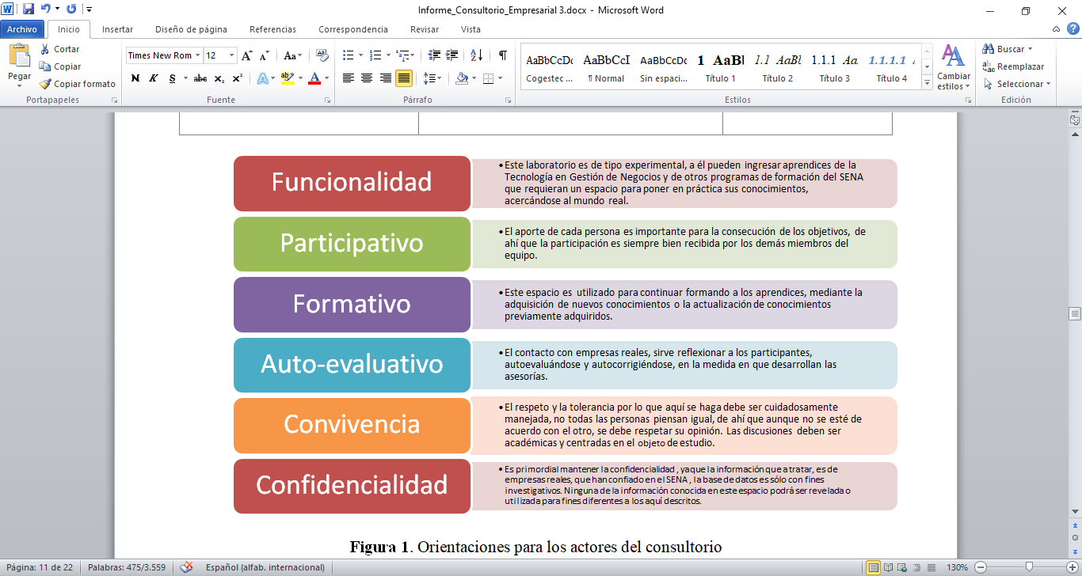
Figura 1. Orientaciones para los actores

Metodología de atención en las empresas
La atención a las empresas es realizada en seis fases como se indica en la figura 2, involucrando en cada una de ellas a los aprendices de la Tecnología en Gestión de Negocios de acuerdo a la fase del proyecto que lleven, de ahí que cada instructor líder de grupo debe propender porque sus aprendices participen de acuerdo a la fase en la que vayan.

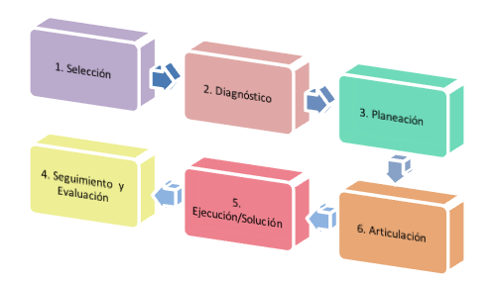
Figura 2. Fases de atención del consultorio empresarial

Fase I selección
Las empresas son seleccionadas de la base de datos suministrada por la Cámara de Comercio de Medellín que cuenta con 15985 entre micro y pequeñas empresas. El procedimiento a seguir es el siguiente:
● Se convoca a los aprendices registrados en el Semillero de Investigación en Desarrollo e Innovación de Negocios y Seguros (SIDINS)
● Se le explica la actividad a realizar, que consiste en clasificar las empresas por actividad económica.
● De las empresas clasificadas seleccionar las que correspondan a la actividad económica con la que se iniciará la prueba piloto o el trabajo de acompañamiento.
● A las seleccionadas se aplica un método estadístico para determinar la muestra con la que se iniciará el proceso.
● Se elabora el listado de las empresas seleccionadas y se comparte con los interesados.
● Finalmente, se contacta a las empresas seleccionadas para obtener la confirmación de aceptación de participación en el proceso

Fase II diagnóstico
Una vez que las empresas han aceptado participar en el proceso, se convocan al espacio asignado para el Consultorio Empresarial donde se les presenta oficialmente el proyecto y las personas que los acompañarán a partir de ese momento. Se aplican los instrumentos de diagnóstico disponibles (matrices, encuestas, focus group, entrevistas) con los que se pretende obtener información acerca del estado de las empresas, los que se plasman en el informe de diagnóstico diseñado para este fin que contiene: Caracterización de la empresa completa, estado actual, aspectos a intervenir, recomendaciones, conclusión.

Fase III planeación
Teniendo el informe de diagnóstico, se asigna al instructor que tenga el perfil para asesorar la necesidad puntual de la empresa, quien la intervendrá con los aprendices que se encuentren en la fase correspondiente. El instructor responsable de la empresa, entrega un Plan de atención que contenga con los datos generales de la empresa, datos generales del instructor, datos generales de los aprendices e instructores participantes, actividades a realizar, responsables de cada actividad, cronograma de trabajo, recursos que requiere (físicos y económicos), responsable de los recursos, interrelación con el entregable de la fase que corresponda en la Tecnología Gestión de Negocios, indicadores de cumplimiento, eficiencia, eficacia, financieros. Además, debe construir el reglamento de atención a las empresas, que sirva para que las demás empresas que entren al proceso tengan claro sus deberes y derechos.

Fase IV articulación
Una vez aprobada la propuesta, se convoca a los integrantes de los otros semilleros que se requieran para dar una respuesta integral a la empresa, esto teniendo en cuenta que el semillero SIDINS por su naturaleza abarca todo tipo de negocios, permitiendo la articulación con los otros semilleros en la medida en que los respectivos diagnósticos indiquen que las necesidades que tienen las empresas deban ser cubiertas por otras especialidades, por ejemplo: TIC , marketing digital, logística y transporte, entre otros. En esos casos específicos se hará la intermediación para que los otros semilleros participen y se pueda trabajar de manera articulada.

Fase V ejecución/solución
Cada instructor con el grupo de aprendices se reúne con el empresario o representante legal de la empresa para entregar una propuesta de solución a la problemática encontrada, está se realiza teniendo en cuenta el protocolo que debe llevarse para una reunión ejecutiva, en la que el empresario también tendrá la oportunidad de expresar su punto de vista frente a su autoevaluación y se tomarán decisiones en consenso. En esta reunión también se establecen las condiciones en que la empresa recibe el apoyo por parte de la entidad para la implementación de la propuesta acordada. De esta reunión se levantará un acta como constancia de lo acordado.
El aprendiz lleva una carpeta digital que debe conservar durante el proceso y entregar al empresario al finalizar, en la que quede constancia de la intervención, esta carpeta consta de:
● Informe de Diagnóstico
● Plan de Atención
● Instrumentos aplicados
● Actas
● Listas de asistencia
● Logros alcanzados
● Propuesta de solución

Fase VI seguimiento y evaluación
El seguimiento es permanente, sin embargo cada mes se debe realizar una reunión general, con todos los instructores y aprendices que intervienen en la empresa para que presenten un informe sobre el progreso de la empresa atendida, mostrando resultados tangibles de la intervención, así como también las dificultades que han hecho que el proceso se estanque. Producto de este seguimiento se genera un Informe de seguimiento.
Al final de cada semestre, se debe realizar el resumen de la intervención a la empresa, proponiendo acciones de mejora si fuese necesario, para que sean ejecutadas en el semestre siguiente. Estas deben incluirse en el informe.

¿Quiénes son los actores/beneficiarios del consultorio?
Este proceso requiere de varios actores, quienes desde su rol, contribuyen a que se desarrollen las actividades que apuntan a los objetivos finales. En la figura 3 se explican cada uno de ellos y sus funciones dentro del consultorio.

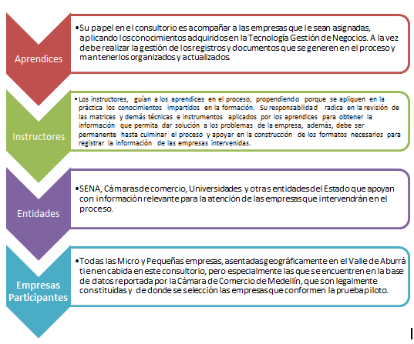
Figura 3. Actores que participan en el consultorio

Perfil del asesor características, habilidades, destrezas y competencias de los del consultorio SENA
El perfil del asesor del consultorio empresarial CESGE, es un aprendiz proactivo, dinámico, sensible a la necesidad planteada, deseoso de aprender, que pueda aplicar en cada caso propuesto los conocimientos adquiridos durante el proceso de formación. Estos aprendices pueden ser de las diferentes áreas del conocimiento pues las empresas que llegan al consultorio pueden tener muchas necesidades y el consultorio debe estar en condiciones de ofrecerles alternativas de solución coherentes con el requerimiento.

Pero también está el asesor docente, que es el instructor que acompaña al aprendiz durante el tiempo que la empresa esté en asesoría, apoyando a los aprendices que tengan la responsabilidad de llevar la asesoría a feliz término.
- Resultados
La articulación entre la formación y la asesoría es el objetivo de este proceso en el que, a través del acompañamiento a las empresas seleccionadas se pueda dar respuesta al proceso formativo, alcanzando los resultados de aprendizaje, pero también ayudar a las empresas a mejorar en los aspectos en los que tengan debilidades.

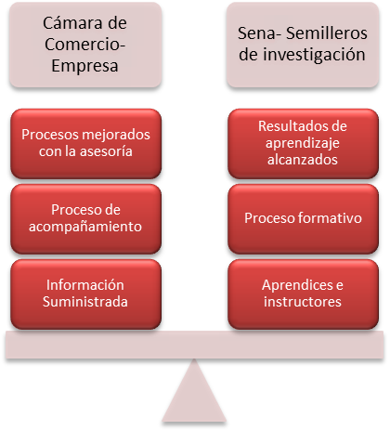
Figura 4. Interrelación entre Formación y Asesoría
- Resultados del primer contacto con empresas (Cámara de comercio, 2018)
Para este proceso se obtuvo una base de datos, de la Cámara de Comercio de las micro y pequeñas empresas legalmente constituidas en Medellín, de las cuales se realizó un primer contacto con 40 de ellas, por medio de una carta en la que se invitaron a participar en el consultorio empresarial y beneficiarse de sus servicios. De las empresas que se contactaron hasta el momento se ha recibido respuesta aceptando participar en el consultorio de dos empresas que son Alimentos Makarena SAS y Allegra Candles S.A.S. el proceso con ellas consiste en diagnosticarlas para conocer su necesidad y con base en ese diagnóstico ofrecer alternativas de atención que deben ser plasmadas en un plan de atención.
En este primer encuentro fueron escuchados los gerentes propietarios de las empresas a quienes a través de un focus group se les pudo entender la necesidad y se asignaron dos aprendices para continuar con el proceso.

- Conclusiones
La consultoría empresarial es un tema que está tomando fuerza en la región, ya que las empresas para mantenerse en el tiempo con un óptimo funcionamiento y resultados, deben contar con estrategias que les permita crecer, en ocasiones los dueños de estas empresas se ven en la necesidad de acudir a los consultorios de universidades y otras entidades para que su empresa sea fortalecida, teniendo en cuenta los diagnósticos realizados por estos consultorios y tomando acciones que les permita lograr su objetivos empresariales.
El desarrollo del consultorio se hace por fases en las que se va evidenciando el progreso de los actores internos y externos, procurando en cada caso realizar los ajustes pertinentes al terminar la fase, pero actuando siempre en pro de posicionarlo de tal manera que sea reconocido en el medio, logrando con esto que cada vez más empresas confíen en los resultados que se derivan de la intervención de los aprendices e instructores en la solución de sus necesidades.
Esta apuesta que hacen las instituciones de educación superior convirtiéndose en aliados estratégicos para las empresa, se aplica también desde el SENA, donde además del consultorio empresarial, la entidad pone a disposición de los empresarios tecnología que puede utilizarse en los casos en los que el diagnostico empresarial apunta a áreas que necesariamente deban ser intervenidas con otros elementos diferentes a los que yacen en el consultorio.
- Recomendaciones
Como recomendación al iniciar un consultorio empresarial es disponer de todos los recursos que la institución tenga disponible para favorecer la atención de las empresas de manera integral, esto genera confianza permitiéndoles a los actores crecer en su intención de mejorar, crear, e implementar procesos.
Otra recomendación es tener confianza en los aprendices e instructores que asesoran las empresas, ellos deben sentir que lo que están haciendo contribuye a tener mejores empresas, más sólidas en el tiempo y que su capacidad puede apostarle a empresas de mayor complejidad.
Por ultimo no pensar en el consultorio empresarial como una fuente de ingresos para la institución educativa, pues este es el fin último de los consultorios, realmente la ganancia de los consultorios está en la posibilidad de práctica real de los aprendices y en el balance social que toda organización debe tener.
Agradecimientos
Agradecimientos especiales a la cámara de comercio de Medellín por facilitar la base de datos de las empresas creadas en los tres últimos años en la ciudad y su área metropolitana, con las cuales ha sido posible ir explorando la posibilidad de atención desde el consultorio empresarial.
Agradecimientos también a los instructores y aprendices que han creído en este tipo de estrategias que contribuyen a la obtención de un aprendizaje significativo, aplicando sus conocimientos de mercadeo, finanzas, talento humano, TIC, contabilidad, logística, entre otras áreas.

Referencias
Universidad Santo Tomás. (2018). Consultorio Empresarial Universidad Santo Tomás. Retrieved from http://www.ustamed.edu.co/index.php/recursos/academicos/descuentos/2-uncategorised/40-empresarial

